一、修改设备树文件：

找到你对应的设备树文件.dts 把头文件myimx6a7-enet4enet.dtsi替换成myimx6a7-enet4uart.dtsi

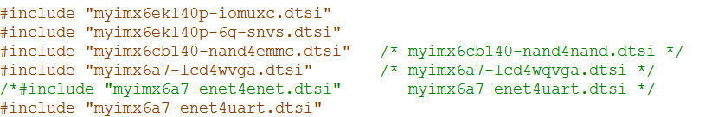

在myimx6ek140p.dtsi文件中修改chosen节点，改为uart6

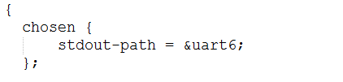

二、修改uboot

1. board/myzr/myimx6/myimx6a7.c

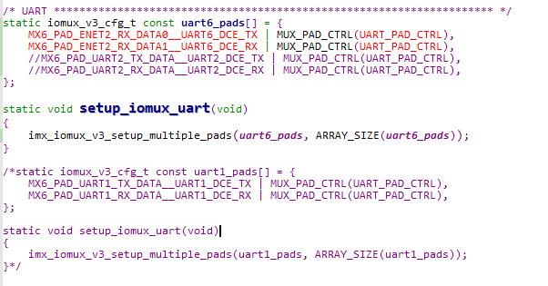

2. include/configs/mx6_common.h

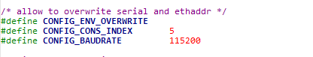

3. include/configs/myimx6a7.h

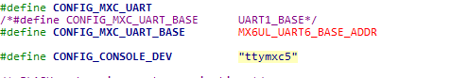

三、修改文件系统

启动后会在原来的串口中进入文件系统，在原来的串口中修改/etc/inittab文件，找到ttymxc0，把他改成ttymxc5就行了。